S1/L5

Traccia:

L’esercizio di oggi prevede di disegnare una rete nel seguente contesto: Un'azienda ha due palazzi di 4 piani, ogni piano ha circa 30 computer, tra un palazzo e l'altro c'è una strada e la distanza è circa 30 metri.

● Progettare la rete e fare un preventivo di massima di spesa.

● Usare la subnet mask più consona.

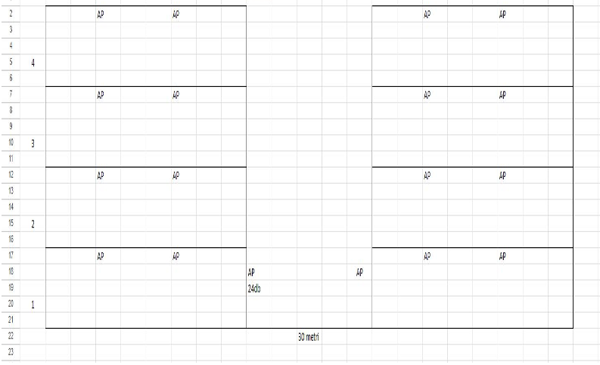PALAZZO A PALAZZO B

30 pc 30 pc

1 switch 1 switch

1 access point 1 access point

30 pc 30 pc

1 switch 1 switch

1 access point 1 access point

30 pc 30 pc

1 switch 1 switch

1 access point 1 access point

30 pc 30 pc

1 switch 1 switch

1 access point 1 access point

1 router gateway 1 router gateway

Palazzo A

|  |  |  |  |  |
| --- | --- | --- | --- | --- |
| Piano | IP network | IP broadcast | IP gateway | IP hosts |
| 4 | 192.168.0.0/26 | 192.168.0.255/26 | 192.168.0.1/26 | 192.168.0.2/26 – 192.168.0.254/26 |
| 3 | 192.168.1.0/26 | 192.168.1.255/26 | 192.168.1.1/26 | 192.168.1.2/26 – 192.168.1.254/26 |
| 2 | 192.168.2.0/26 | 192.168.2.255/26 | 192.168.2.1/26 | 192.168.2.2/26 – 192.168.2.254/26 |
| 1 | 192.168.3.0/26 | 192.168.3.255/26 | 192.168.3.1/26 | 192.168.3.2/26 – 192.168.3.254/26 |

Palazzo B

|  |  |  |  |  |
| --- | --- | --- | --- | --- |
| Piano | IP network | IP broadcast | IP gateway | IP hosts |
| 4 | 192.168.7.0/26 | 192.168.7.255/26 | 192.168.7.1/26 | 192.168.7.2/26 – 192.168.7.254/26 |
| 3 | 192.168.8.0/26 | 192.168.8.255/26 | 192.168.8.1/26 | 192.168.8.2/26 – 192.168.8.254/26 |
| 2 | 192.168.9.0/26 | 192.168.9.255/26 | 192.168.9.1/26 | 192.168.9.2/26 – 192.168.9.254/26 |
| 1 | 192.168.10.0/26 | 192.168.10.255/26 | 192.168.10.1/26 | 192.168.10.2/26 – 192.168.10.254/26 |

Progettazione rete dell’azienda:

L’azienda è costituita da due palazzi, distanti tra loro di circa 30 metri. Ogni palazzo ha 4 piani e ci viene richiesto di installare 30 PC per ogni piano. Il costo per ogni PC è di 1000€ cadauno, per cui il totale della spesa per il PC per entrambi i palazzi è di 240.000€.

Ad ogni piano installiamo 1 access point ed uno switch; in aggiunta al primo piano di entrambi i palazzi abbiamo un router gateway, che permette di instradare pacchetti di dati e mettere in comunicazione più dispositivi appartenenti a reti diverse. Per il cablaggio della rete all’interno dell’edificio utilizziamo cavi CAT6 (15metri x 12metri ad edificio).

Per il collegamento tra gli edifici (ricordiamo la distanza di circa 30 metri) decidiamo di utilizzare un cavo in fibra.

Ricordiamo che, per far funzionare una rete, abbiamo bisogno di tre indirizzi (IP network, IP Broadcast, IP gateway); per cui in questo caso, considerando i 30 pc per piano (per un totale di 240 host per entrambi gli edifici), avremmo bisogno di 33 numero di host.

Per cui la subnet mask più consona è la /26 :

11111111.11111111.11111111.11000000

Gli zeri sono gli host, per cui sono 2 alla sesta = 64

Preventivo:

|  |  |  |  |
| --- | --- | --- | --- |
| Dispositivo | Modello | Quantità | Totale |
| PC | standard | 240 | 1000€ x 240  240.000,00€ |
| Access Point | Cisco business 140AX | 8 | 120€ x 8 = 960,00€ |
| Switch | Cisco WS-C3850-48P-E | 8 | 430€ x 8 = 3.440,00€ |
| Router Gateway | Cisco ISR4331/K9 | 2 | 1.120€ x 2 = 2.240,00€ |
| Cablaggio | CAT 6 400m | 1 | 160,00€ |
| Manodopera |  | 70 ore x 50€/h | 3.500,00€ |
| TOTALE |  |  | 250.300€ |